Bezienswaardigheden Arezzo
- Arezzo is gebouwd tegen een heuvel, die vanaf de op het hoogste punt gebouwde Fortezza Medicea en het ernaast gelegen park, het Passeggio del Prato, langzaam afloopt in de richting van het Valdichiana.
- Het ‘centro storico’ met de monumenten wordt begrensd door de halve cirkel van de Via Garibaldi.
- In het hart ervan ligt de Piazza S. Francesco.

San Francesco.
- De kerk, met haar kale, onvoltooide façade, werd gebouwd in de 13e -14e eeuw (de klokkentoren is 16e eeuws).
- Zij heeft het typische interieur van een gotische, franciscaanse kerk: één beuk, overdekt door een houten dak.
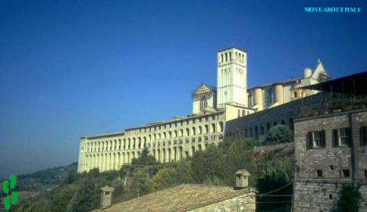
- Beroemd is de S. Francesco door de fresco’s waarmee Piero della Francesca in de jaren 1453-‘64 de wanden van het koor bedekte.
- Heel de kerk is trouwens één groot prentenboek: de fresco’s waren in die tijd de bijbel voor de velen die de leeskunst niet machtig waren. Aan sommige ervan heeft de tand destijds behoorlijk geknaagd. Tegen de rechterwand van de kerk staat een aantal gotische en renaissancetabernakels.
- Onder de talloze 14e -15e eeuwse fresco’s ziet u, voorbij het vijfde tabernakel, een Aankondiging door Spinello Aretino, die óók de kapel rechts van het koor, de Cappella Guasconi, beschilderd heeft. Het drieluik dat hier het altaar siert, is gemaakt door Niccolò di Pietro Gerini.
- Boven het altaar hangt een Kruisiging, geschilderd door de uit Assisi afkomstige Maestro di S. Francesco (13e eeuw).
- De kapel links van het koor, de Cappella Tarlati, bevat tegen de linkerwand een beschadigd fresco (Annunciatie), waarvan vermoed wordt dat het een jeugdwerk van Luca Signorelli is.
- De Kruisiging tegen de rechterwand van de kapel is geschilderd door de lokale meester Spinello Aretino.
- Het altaarstuk, eveneens een Aankondiging, is van Neri di Bicci.
- De nissen en kapellen langs de linkerwand van de kerk zijn gedecoreerd met een veelheid aan fresco’s, werk van diverse 15e eeuwse meesters.
- In de voorste kapel staat het grafmonument voor de rechtsgeleerde Francesco Rosselli, een werk van Michele da Firenze (15e eeuw).
- Het roosvenster tegen de binnenfaçade bevat een glas-in-lood afbeelding van de heilige Franciscus en paus Honorius III, werk van Guillaume de Marcillat (16e eeuw).

De Della Francesca fresco’s.
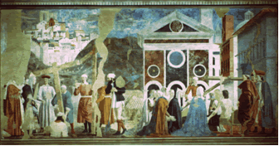
- De beroemde Piero della Francesca fresco’s met de Legende van het Kruis worden al jaren gerestaureerd.
- In januari 1997 was de linkerwand voltooid en weer te bezichtigen.
- De rest van het werk moet in 2000 afzijn.
- Piero heeft in zijn typische eigen stijl, in tien scènes, de middeleeuwse legende van het ontstaan, de omzwervingen en het terugvinden van het kruis, waaraan Christus is gestorven, uitgebeeld.
- Het is een uiterst ingewikkelde geschiedenis, die verhaalt hoe uit een tak, die na het overlijden van Adam in diens mond was geplant, een boom groeit die koning Salomon laat omhakken om er een brug van te bouwen.
- De koningin van Sheba krijgt bij het passeren ervan de goddelijke waarschuwing dat het hout ooit zal worden gebruikt voor het kruis van Christus.
- Hierop laat de koning de brug afbreken en het hout begraven.
- Tevergeefs, want uiteindelijk wordt Christus er toch aan gekruisigd.
- Drie eeuwen later ziet keizer Constantijn in een droom een kruis en hoort hij de woorden: “In dit teken zult ge overwinnen”.
- De volgende dag verslaat hij, met een kruis op zijn vaandel, zijn tegenstander Maxentius bij de Milvische brug, in de buurt van Rome.
- Constantijns moeder Helena wordt hierop naar het Heilig Land gestuurd om het kruis op te sporen. Na te zijn gemarteld vertelt de leviet Judas waar de drie kruisen, van Jezus en de met hem gekruisigde misdadigers, verstopt zijn, waarna het ware kruis wordt herkend aan het feit dat het een dode tot leven wekt.
- Nog is de geschiedenis niet ten einde.
- Een paar eeuwen later rooft de Perzische koning Chosroes het kruis om het naast zijn troon op te stellen.
- De heerser wordt verslagen door de Byzantijnse keizer Heraclius, die het kruis mee terugneemt naar Jeruzalem en het, net als Christus, op zijn schouders de stad indraagt.
- De cyclus, Piero della Francesca’s hoofdwerk, is zonder meer het belangrijkste kunstwerk dat Arezzo rijk is en hoort bovendien tot de hoogtepunten van de renaissanceschilderkunst.
- Vanaf de Piazza S. Prancesco voert de Via Cavouru naar de geanimeerde Corso Italia, al eeuwenlang de hoofdstraat van Arezzo. In de verte ziet u een kerktoren.

Pieve di Santa Maria.
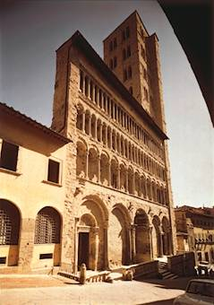
- De oudste kerk van Arezzo, waarvan de bouw startte omstreeks 1140, heeft een 13e eeuwse façade, die doet denken aan de romaanse kerken in Pisa en Lucca.
- Boven een rij blinde bogen verheffen zich drie dwerggalerijen, met een van beneden naar boven steeds toenemend aantal zuiltjes.
- Het hoofdportaal is rijk bewerkt met reliëfs, waaronder voorstellingen van de maanden van het j aar. Ze zijn het werk van een leerling van Benedetto Antelami, één van de grootmeesters uit de romaanse beeldhouwkunst in Italië.
- De 14e eeuwse klokkentoren steekt in vijfverdiepingen met dubbele tweelingvensters boven de kerk uit.
- Door die in totaal 40 vensters heeft de toren de bijnaam ‘campanile delle cento buche’, ‘klokkentoren van de honderd gaten’, gekregen.
- De kerk heeft een sober, driebeukig interieur met een breed schip en naar verhouding vrij smalle zijbeuken.
- In het oog springen de fraai bewerkte kapitelen, vooral die van de zuilen voorin de kerk met hoofdjes.
- In het verhoogde koor, dat met de crypte eronder het oudste deel van de kerk vormt, wordt het altaar gesierd door een werkelijk schitterend veelluik van Pietro Lorenzetti (Madonna en heiligen, 1320). Tegen de linker koorpilaster ziet u een Giotto-achtige afbeelding van Franciscus en Dominicus (begin 14e eeuw).
- Onder de andere kunstwerken in de kerk verdienen de aandacht: een rechts van het portaal aangebracht reliëf (dat ooit deel uitmaakte van een preekstoel) met een afbeelding van de Aanbidding der Koningen in Byzantijnse stijl (11e -12e eeuw), voorts in de linker zijbeuk een reliëf met de Geboorte (13e eeuw) en in de met fresco’s beschilderde sacramentskapel een Madonna van gekleurd terracotta door Michele da Firenze (15e eeuw).
- Langs de rechterflank van de kerk leidt de Via di Seteria, met schilderachtige antiekwinkeltjes in middeleeuwse panden, u naar een al net zo fraai plein.

Piazza Grande.
- Rond dit onregelmatig gevormde, hellende plein, met zijn karakteristieke 16e eeuwse bron in het midden, staan monumentale paleizen en middeleeuwse huizen.
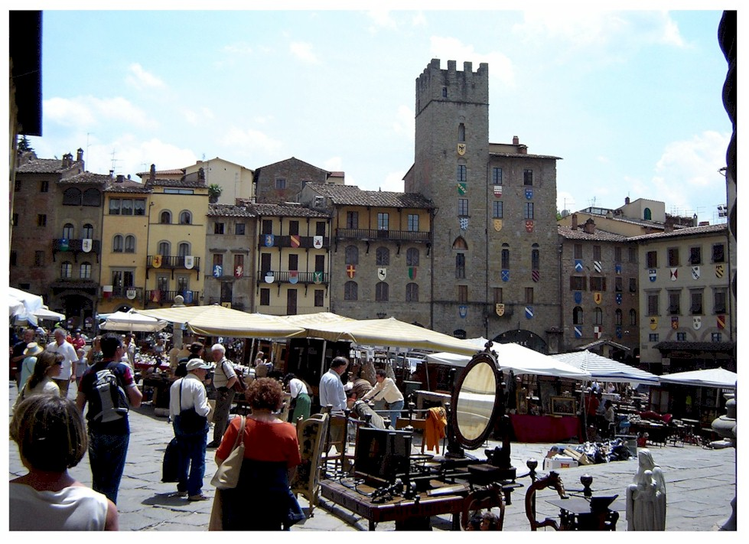
- Overheersend is de fraaie apsis van de Pieve di S. Maria, waarin het motief van de façade, dwerggalerijen boven een rij blinde bogen, terugkeert.
- Rechts ervan verheffen zich het Palazzo del Tribunale (17e –18e eeuw) en het elegante Palazzo della Fraternità dei Laici, gebouwd in de 14e -15e eeuw in een mengeling van gotiek (de beneden verdieping met het fraaie portaal) en Renaissance (de bovenverdieping, toegeschreven aan Bernardo Rossellino).
- De sierlijke loggia werd in de 15e eeuw toegevoegd.
- De klokkentoren is in de 16e eeuw gebouwd naar een ontwerp van Vasari of één van zijn leerlingen. Het zich langs de hoogstgelegen zijde van het plein uitstrekkende Palazzo delle Logge (16e eeuw) kan met zekerheid aan Vasari worden toegeschreven.
- Het paleis ontleent zijn naam aan de majestueuze bogengalerij, die algemeen wordt aangeduid als de Logge Vasari.
- De bogen van het Palazzo delle Logge eindigen bij de in het verlengde van de Corso Italia lopende Via dei Pileati.
- Schuin er tegenover staat het Palazzo Pretorio (14e -15e eeuw), waarvan de façade is gedecoreerd met talloze wapenschilden.
- Een eindje verderop, aan de Via dell’Orto 28, staat het veronderstelde geboortehuis van de dichter Petrarca.
- Uw weg vervolgend in de richting van de dom komt u eerst bij het aan de voet van de Fortezza Medicea gelegen Passeggio del Prato, zo’n park waar het prettig lunchen of een ijsje eten is.
- Het fort werd in de 16e eeuw in opdracht van de Medici herbouwd door Giuliano en Antonio da Sangallo, op de plaats waar eerder een Romeinse burcht (3e -2e eeuw v. Chr.) en een 14e eeuws fort hadden gestaan.
- Van dit laatste resteert nog een toren.
- Vanaf de bol werken is het uitzicht over de stad en de omgeving fraai.

Duomo.
- Deze majestueuze, aan de heilige Donatus gewijde kerk werd gebouwd tussen het einde van de 13e en het begin van de 15e eeuw.
- De campanile werd in de 19e eeuw toegevoegd en de façade is een 20e eeuwse reconstructie.
- Aan de rechterflank ziet u nog een 14e eeuws gotisch portaal.
- Binnen geeft de gotiek de toon aan.
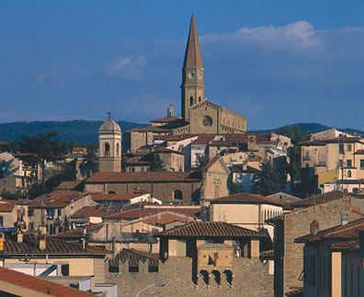
- Het licht wordt gefilterd door de slanke, spits toelopende glas-in-loodvensters die zijn gemaakt door één van de toonaangevende 16e eeuwse meesters op dit gebied, de Fransman Guillaume de Marcillat, die ook verantwoordelijk is voor een deel van de plafondschilderingen in het schip.
- In de kerk is een groot aantal kunst werken de moeite van het bekijken waard.
- Aan het einde van de rechter zijbeuk, waar langs de wand een aantal graftomben staat opgesteld, is de Cappella Tarlati, waar door een onbekende meester uit Arezzo een Kruisiging is geschilderd en een 4e-eeuwse marmeren sarcofaag staat.
- Op het hoofdaltaar ziet u de marmeren, gotische reliekschrijn van de heilige Donatus (14e eeuw). Vooraan in de linker zijbeuk, links van de sacristie deur, heeft Piero della Francesca één van zijn meesterwerken nagelaten, een zinnelijke afbeelding van Maria Magdalena (15e eeuw).
- Ernaast staat het reusachtige praalgraf van bisschop Guido Tarlati, in de 14e eeuw, vermoedelijk naar een ontwerp van Giotto, gemaakt door Agostino di Giovanni en Agnolo di Ventura.
- Onder de sarcofaag is het leven van de bis schop en heer van Arezzo in 16 scènes afgebeeld.
- Het orgel, wat verder naar achteren, is ontworpen door Vasari.
- De aan de linker zijbeuk grenzende Cappella della Madonna del Conforto is aan het einde van de 18e
- eeuw in rococostijl ingericht en bevat een Kruisiging in geglazuurd terracotta van Andrea della Robbia.
- Vanuit de sacristie komt u in het Museo Diocesane, dat een collectie kunstwerken bezit afkomstig uit de dom en andere kerken in het bisdom.
- U ziet onder meer een kleurig beschilderd, houten crucifix (12e eeuw), enkele fresco’s die worden toegeschreven aan Spinello Aretino en schilderijen van Vasari.
- Voorts bezit het museum met miniaturen verluchte handschriften en liturgische voorwerpen.
- Het standbeeld op de trappen vóór de kerk is Giambologna’s stoere weergave van Ferdinando I de ‘Medici (16e eeuw).
- Tegenover de dom staat op de hoek van de Via Ricasoli en de Piazza delta Libertà het voormalige Palazzo dei Priori (14e eeuw), nu gemeentehuis.
- Het gebouw heeft een door arcaden omgeven binnenplaats.
- De Via Ricasoli en de Via Sassoverde brengen u naar een andere kerk.

San Donlenico.
- De kerk van de dominicanen verrees tussen 1275 en het begin van de 14e eeuw bij het klooster dat, zoals gebruikelijk bij bedelor den, aan de rand van de stad lag.
- Volgens Vasari is de kerk, die werd gebouwd in opdracht van de familie Tarlati, ontworpen door Nicola Pisano.
- De gevel heeft een fraai romaans portaal, voorafgegaan door een uitbouw.
- In de lunet erboven zijn Maria en Jezus afgebeeld met Franciscus en Donatus.
- De campanile steekt als een voortzetting van het rechterdeel van de gevel boven de kerk uit.
- In het sobere, eenbeukige interieur, dat wordt overdekt door een balken plafond, vallen allereerst de zwart-witte omlijstingen van de vensters, het koor en de zijkapellen op.
- Onder de kunstwerken die de kerk rijk is, dient alle aandacht uit te gaan naar de boven het altaar hangende Kruisiging van Cimabue (13e eeuw).
- Het is een jeugdwerk, waarin de kunstenaar al duidelijk afstand heeft genomen van de clichématige, Byzantijnse voorstelling van dit tafereel en een sterk emotioneel effect heeft weten te bereiken door het gedraaide, bijna verwrongen lichaam van Christus en diens smartelijke gelaatsuitdrukking.
- Links in het koor staat de graftombe van de bisschop Ranieri degli Ubertini (14e eeuw), met erboven een geschilderde Madonna.
- Tegen de rechter koorpilaster ziet u een 15e eeuws ciborium.
- Het Madonnabeeld in de kapel rechts van het koor is een 14e eeuws werk van een onbekende kunstenaar uit Siena.
- De Kruisiging tegen de rechterwand, eveneens 14e eeuws, is geschilderd door een lokale meester. Ook de zijwanden van de kerk zijn in de 14e -15e eeuw beschilderd met fresco’s door plaatselijke meesters, onder wie Spinello Aretino, en schilders uit Siena.
- Tegen de rechterwand staat het monumentale Altare Dragomanni (14e eeuw), dat de vorm heeft van een gotisch tabernakel.
- Vanaf de S. Domenico bent u binnen enkele minuten in de Via XX Settembre, waar zich achter de onopvallende gevel van nr. 55 een fraai huis verschuilt.

Casa di Giorgio Vasari.
- Een bezoek aan het huis van de uit Arezzo afkomstige schilder, architect, stadsplanner en kunstenaarsbiograaf is zeer de moeite waard.
- U moet aanbellen en mag vervolgens (gratis) rondkijken in het weelderige, in maniëristische stijl gedecoreerde interieur, dat door de meester zelf met wand- en plafondschilderingen is aangekleed. Zo is de Sala del Camino beschilderd met allegorische voorstellingen van deugden en ondeugden en symboliseren de vierjaargetijden de levensfasen van de mens.
- Ook zijn er schilderijen te zien, niet alleen werken van Vasari zelf, maar bijvoorbeeld ook een serie portretten (onder meer van Vasari en Cosimo I de ‘Medici) door Toscaanse schilders uit de 16e eeuw. In het Archivio Vasariano wordt correspondentie van de kunstenaar met collega’s (Michelangelo), pausen en vorsten (Cosimo I en Francesco I de ‘Medici) bewaard.

Museo Statale d’Arte Medioevale e Moderna.
- Dit museum is gehuisvest in het 15e eeuwse Palazzo Bruni-Ciocchi aan de Via S. Lorentino 8.
- De fraaie binnenplaats, waarvan het ontwerp wordt toegeschreven aan Bernardo Rossellino, en de zalen op de begane grond zijn gereserveerd voor beeldhouwwerk uit Middeleeuwen en Renaissance, waaronder de 14e eeuwse Madonnabeelden die ooit de stadspoorten sierden en een beeld van de heilige Lucas door Niccolò Lamberti.
- De eerste en tweede verdieping zijn gewijd aan schilderkunst van grotendeels uit Arezzo afkomstige meesters, aangevuld met sculpturen, kleine kunstvoorwerpen en een collectie majolica.

- Tot de hoogtepunten behoren een afbeelding van Franciscus van Assisi van de hand van Margaritone d’Arezzo (13e eeuw), een terracotta Madonnabeeld van Bernardo Rossellino (15e eeuw), de heilige Rochus door Bartolomeo della Gatta (15e eeuw), de Aanbidding van het kind jezus en een Madonna met engelen en heiligen door Luca Signorelli (15e eeuw) en een Madonna met heiligen door Andrea delta Robbia.
- Van de meesters die de Late Renaissance en het maniërisme vertegenwoordigen kunnen worden genoemd Bernardino Poccetti (de Tocht naar Calvarie), Rosse Fiorentino (Madonna), Santi di Tito (de Geboorte van Maria) en Vasari.
- Voorts is er een zaal gewijd aan de 19e eeuwse ‘macchiaioli’, de Toscaanse impressionisten, onder wie Giovanni Fattori.
- De majolica-afdeling bezit enkele ‘primitieven’ uit de 13e -14e eeuw en bijzonder fraai keramiek uit de Renaissance.
- De Via Garibaldi voert u langs de renaissancekerk SS. Annunziata, die aan het begin van de 16e eeuw werd voltooid door Antonio da Sangallo il Vecchio. Boven het rechterportaal heeft Spinello Aretino een aankondiging geschilderd.
- De kerk heeft net als de dom glas-in-loodvensters van Guillaume de Marcillat. Bij het eerste altaar links hangt een jeugdwerk van Vasari, een naar Rosse Fiorentino geschilderde Kruisafneming.
- Iets voorbij de kerk klimt linksaf de Via Isidoro del Lungo naar de 13e eeuwse Chiesa di Badia, die in de 16e eeuw werd vergroot door Vasari, die ook het altaar ontwierp, dat eigenlijk was bedoeld om als grafmonument voor hem zelf en zijn familie in de Pieve di S. Maria te worden geplaatst.
- Voorts bezit de kerk een crucifix van Segna di Bonaventura (14e eeuw), een eiborium van Benedetto da Maiano (15e eeuw) en tegen de binnenfaçade een fresco van Bartolomeo da Gatta (15e eeuw).
- De Via Roma en de Via Crispi voeren u naar de resten van het Anfiteatro Romano (1e -2e eeuw).
- Op de fundamenten ervan werd in de 16e eeuw een klooster gebouwd.

Museo Archeologico Mecenate.
- De ingang van het museum is aan de Via Margaritone 10.
- In de Etruskisch/Romeinse tijd was Arezzo beroemd om de productie van de zogenaamde ‘corallini’-vazen, gemaakt van terracotta en gedecoreerd met reliëfs.
- De naam is afgeleid van de typische koraalkleur van het aardewerk.
- Er zijn kostbare exemplaren te zien uit de 1e eeuw voor en de 1e eeuw na Chr.
- Voorts staan er urnen, marmeren en terracotta beelden en reliëfs, mozaïeken en delen van sarcofagen opgesteld.
- Opvallende stukken zijn een Etruskische leeuw uit de 6e eeuw v. Chr. en reliëfpanelen uit de 5e eeuw v. Chr., die ooit deel uitmaakten van een tempel.
- De bovenzalen zijn gereserveerd voor kleinere voorwerpen, óók uit de Prehistorie.
- Uit de Etruskisch/Romeinse periode kunt u bronzen beeldjes en gebruiksvoorwerpen, zegels voor het waarmerken van terracotta vazen, een interessante collectie munten en keramiek bekijken.

Praktische informatie van Arezzo.
- Nuttige adressen.
- Inlichtingen: Piazza delta Repubblica 28 (bij het station), tel. 0575-377678;
- postkantoor: Piazza del Popolo;
- station: Piazza della Repubblica. Arezzo ligt aan de hoofdverbinding Firenze- Roma.

Evenementen.
- Evenementen leder eerste weekeinde van de maand wordt op de Piazza Grande een grote antiekmarkt gehouden.
- Op de laatste zondag van augustus en de eerste zondag van september vormt dit plein het decor voor het jaarlijkse Giostra del Saracino, een volksfeest waarvan de traditie teruggaat tot het einde van de 16e eeuw.
- Het is een zeer kleurrijk spektakel: na een optocht door de stad in middeleeuwse kostuums, gevolgd door vendelzwaaien op het plein, wordt er een middeleeuws toernooi georganiseerd, waarbij tweeridders’ uit elk van de vier stadswijken moeten proberen punten te scoren door met hun lans een pop, die een Morenkoning voorstelt, te raken.
- Eveneens jaarlijks wordt gedurende de laatste week van augustus het Concorso polifonico d’Arezzo’ gehouden, een zangconcours waaraan koren uit heel Italië en het buitenland deelnemen.

Winkelen, Eten & Uitgaan.
- Arezzo’s slagader, de Corso Italia, is een gezellige, autovrije winkelstraat met veel kledingboetieks en delicatessenwinkels.
- Antiekzaken vindt u in de Via di Seteria, die de Corso Italia verbindt met de Piazza Grande.
- De inwoners van Arezzo beweren dat hun keuken de eenvoud, de authenticiteit en de smakelijkheid van de traditionele Toscaanse boerenkeuken behouden heeft.
- Zeker is dat in de directe omgeving voldoende ingrediënten voorhanden zijn: varkens, schapenkaas, kastanjes en noten uit de Casentino, konijnen uit de Pratomagno, kippen uit het Valdarno, runderen, meloen en kers uit het Valdichiana, Chianti uit de heuvels rond de stad en forel en wild uit de Apennijnen dalen.
- Specialiteiten: wildragouts, gnocchi del Casentino (deegballetjes met ricotta en spinazie), gevulde artisjokken.

